**PROJETO DE LEI Nº____**

**DE 20 DE OUTUBRO DE 2020.**

“**DISPÕE sobre a garantia do documento de**

**identificação às pessoas ostomizadas no**

**âmbito do Município de Sumaré.”**

**O PREFEITO DO MUNICIPIO DE SUMARÉ**

Faço saber que a Câmara Municipal aprovou e eu sanciono e promulgo a seguinte Lei.

Art. 1º Fica garantido, no âmbito do município de Sumaré, o documento de identificação

às pessoas ostomizadas, devidamente cadastradas no Programa de Atendimento de

Pacientes Ostomizados e Incontinentes.

Art. 2º A expedição do documento de identificação será atribuição da Secretaria de Saúde.

Art. 3º A presente Lei será regulamentada pelo Executivo Municipal, no que lhe couber.

Art. 4º Esta Lei entra em vigor na data de sua publicação.

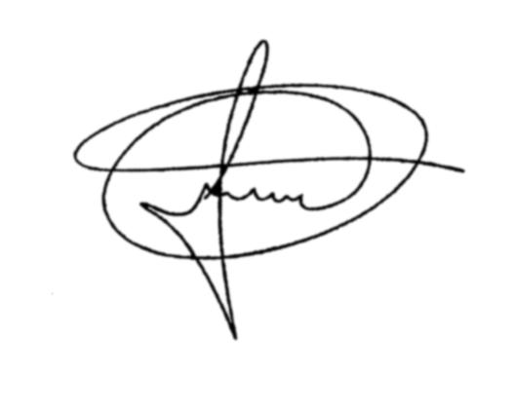

Sala de Sessões, 20 de outubro de 2020.

**MARCIO BRIANES**

**VEREADOR**

JUSTIFICATIVA

Sumaré possui muitas pessoas ostomizadas que para

viver, dependem da bolsa de colostomia (intestino grosso), de ileostomia (intestino

delgado) ou urostomia (criação de um trajeto de drenagem da urina), que podem se

tornar necessárias, temporária ou permanentemente, em casos de câncer de intestino,

de cólon e de reto, doenças inflamatórias intestinais, doença de Crohn, complicações

em casos de acidente de carros ou ferimento causados por armas.

Para quem utiliza algum tipo de bolsa, atitudes corriqueiras, como andar

de ônibus, utilizar serviços bancários, atendimentos em órgãos públicos que se utiliza

filas etc., podem se revelar extremamente constrangedoras e embaraçosas na medida

que são compelidos a mostrar a bolsa para reivindicar alguns direitos, pois possuem

garantias legais ao paciente, por ela limitar ou incapacitar o desempenho de suas

atividades habituais.

O paciente ostomizado é considerado uma pessoa com deficiência física,

conforme determina o Decreto nº 3 . 2 9 8 /1999, artigo 4 º, inciso I. Portanto, tem os

mesmos direitos assegurados no Estatuto da Pessoa com Deficiência (Lei nº 1 3 . 1 4 6

/2015).

Portanto, o documento de identificação do ostomizado, especificando a

deficiência, o beneficiará na medida em que será suficiente apresentar o documento,

sem a necessidade de fazer prova de sua deficiência passando pelo constrangimento

de mostrar a bolsa, sendo essencial para garantir qualidade de vida aos pacientes

ostomizados. Pois é um choque quando o paciente passa a ser ostomizado e o

documento contribuirá sobremaneira com o lado psicológico, possibilitando uma vida

praticamente normal ao paciente quando ele sai de casa.

O mais importante é evitar o constrangimento dos pacientes. A doença é

“escondida” e fica disfarçada sob a roupa, causando constrangimentos em filas

preferenciais de bancos e supermercados, por exemplo. A carteirinha vem ao encontro

da necessidade dos pacientes e vai ajudar a elevar a autoestima dos ostomizados.

Fica aqui nossa contribuição para minimizar os efeitos emocionais negativos

e extremamente constrangedores pertinentes aos portadores dessa necessidade.

Conto com o apoio dos nobres pares para aprovarmos este Projeto de Lei.

Sala de Sessões, 20 de outubro de 2020.



**MARCIO BRIANES**

**VEREADOR**